***BÁO CÁO ĐỒ ÁN CÁ NHÂN***

Môn Học: Lập Trình Di Động 2

Giảng Viên: Trương Bá Thái

SV: Nguyễn Công Nhân

MSSV: 17211TT3350

Các chức năng thực hiện: Màn hình chơi game, màn thắng thua, Add câu hỏi, Fix nạp tiền, Fix chức năng thắng công tiền và thua trừ tiền. Chức năng khi người chơi hết tiền thì sẽ thua, animation.

Màn hình bắt đầu chơi game:

Giao diện game khi bắt đầu chơi:

Fix chức năng Random Câu hỏi

Ngân hàng hệ thống câu hỏi

Hổ trợ làm animation

Màn hình thua

Random phần giải thích đúng với câu hỏi

Animation hình ảnh

Button “QUẨY TIẾP NÀO !!!”: Chuyển tiếp qua màn hình thua.

Màn hình thắng

Random phần giải thích đúng với câu hỏi

Animation hình ảnh

Button “QUẨY TIẾP NÀO !!!”: Chuyển tiếp qua câu tiếp theo

CODE Ngân hàng câu hỏi

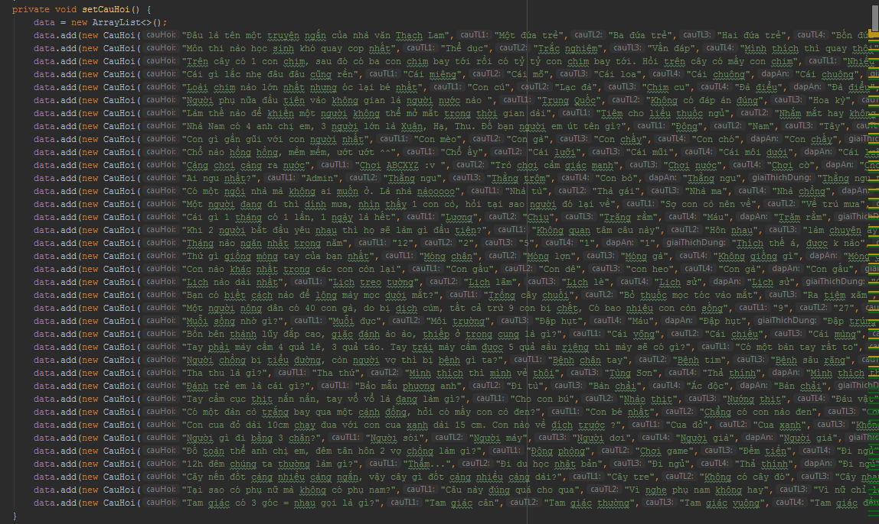

CODE RanDom câu hỏi lên các button

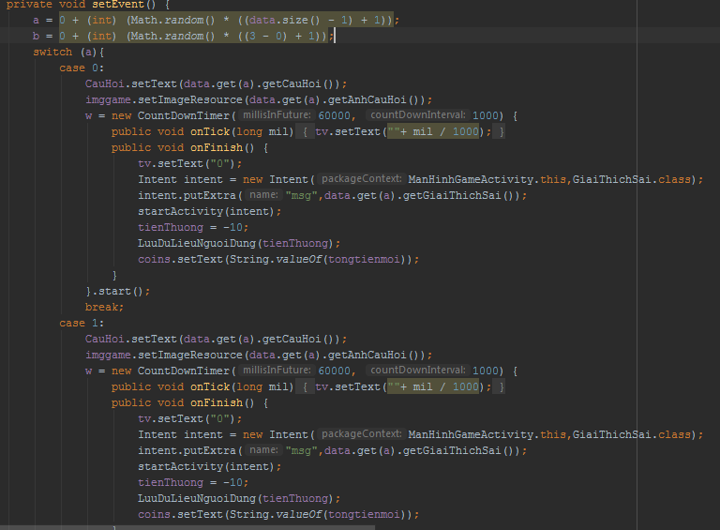

CODE Giải tích đúng

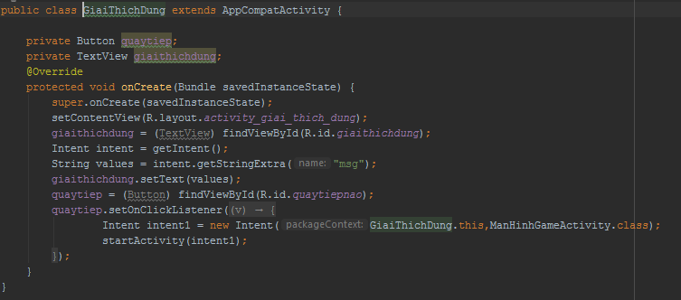

CODE Giải thích sai

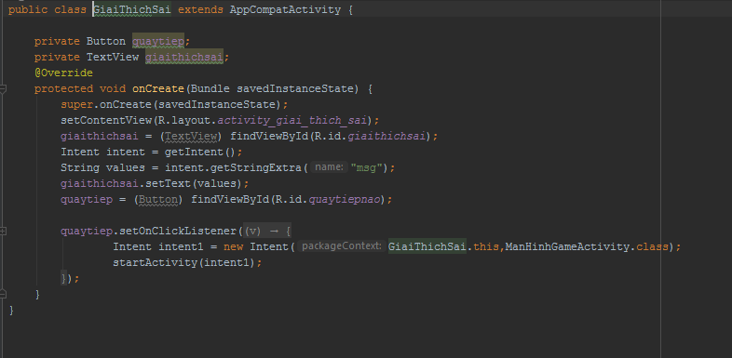

CODE Lưu dữ liệu tiền thưởng

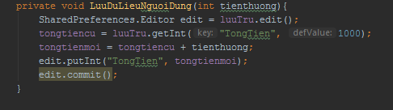

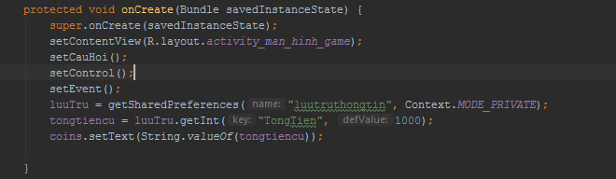

THUẬN LỢI VÀ KHÓ KHĂN

Thuận lợi : Được thầy hướng dẫn cụ thể về đồ án, có google tham khảo

Khó khăn : Giao diện thiết kế chưa đẹp.